Grupo

Edwin Ruiz Ocampo

Daniel Herrera Henao

Fabián Alexis David Hidalgo

Diego Alexander Sánchez

Mateo Alejandro Ramírez Orozco

*Esta Aplicación web básicamente trata de una gestión de base de datos que permite opciones básicas tales como: listar, crear, editar y eliminar registros de personas.

Diagrama de clases:

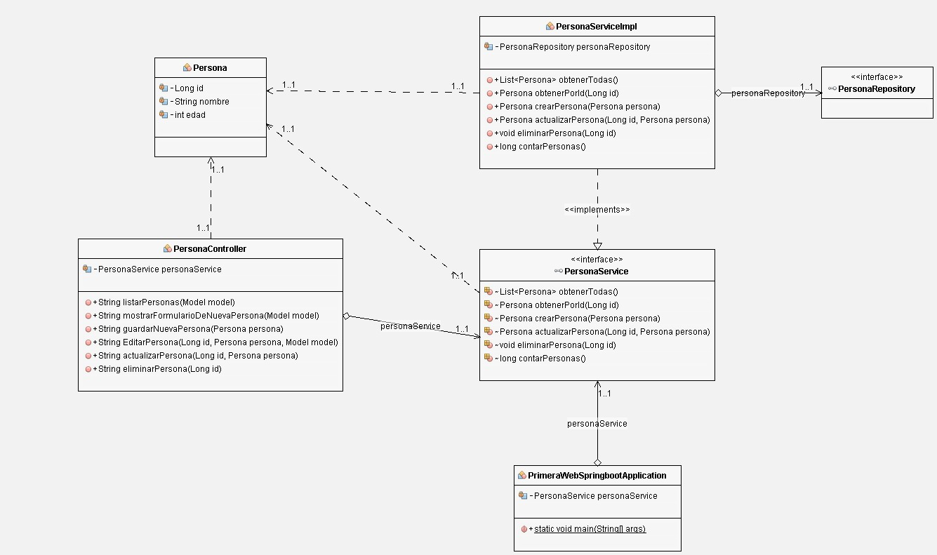

Diagrama de despliegue

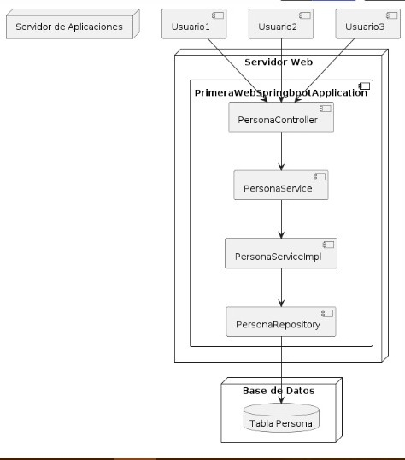

**Licenciamiento**

Este código fuente se distribuye bajo una licencia que permite el libre acceso, modificación y distribución del mismo. Todos los usuarios tienen el derecho de acceder al código fuente, modificarlo según sus necesidades y redistribuirlo, ya sea en su forma original o modificada.

**Licenciamiento del Código Fuente (Licencia Apache 2.0):**

Este código fuente se distribuye bajo los términos de la Licencia Apache 2.0. La Licencia Apache 2.0 es una licencia de código abierto que permite a los usuarios acceder, utilizar, modificar y redistribuir el software, ya sea en su forma original o modificada, de acuerdo con los términos establecidos en la licencia.

Los principales aspectos de la Licencia Apache 2.0 incluyen:

* Permisos amplios para el uso del software con fines comerciales y no comerciales.
* Libertad para modificar el software y redistribuir las modificaciones.
* Reconocimiento de los derechos de autor y la inclusión de avisos de copyright y de la licencia en el software distribuido.
* Una cláusula de no garantía y limitación de responsabilidad que exonera al titular de los derechos de autor de responsabilidad por daños derivados del uso del software.

Tareas y Responsabilidades

|  |  |
| --- | --- |
| **Nombre del Integrante** | **Actividad** |
| Edwin Ruiz Ocampo | 30% del codigo |
| Daniel Herrera Henao | 30% del codigo |
| Fabian Alexis David Hidalgo | Diagrama de despliegue, 10% del codigo |
| Diego Alexander Sanchez | Diagrama de clases, 10 del codigo |
| Mateo Alejandro Ramirez Orozco | 20% de codigo |